ЛАБОРАТОРНАЯ РАБОТА № 1
«Создание простейшей программы на DELPHI»

ЗАДАНИЕ
Сделать программу расчета математической величины по заданному в варианте алгоритму. Программа должна состоять из компонентов «Edit» - для ввода и вывода значений, компонент «Label» - для поясняющих надписей на форме, компонента «Image» - для отображения картинки с вариантом задания и кнопки «Расчет».

ВАРИАНТЫ:

№ варианта | Задание
1. | 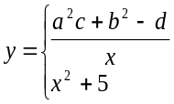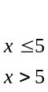
2. | 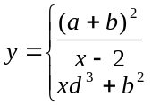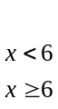
3. | 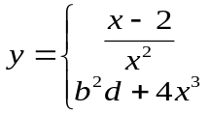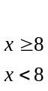
4. | 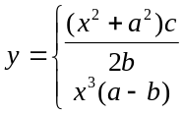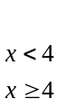
5. | 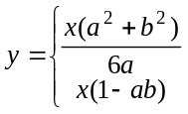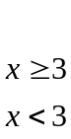
6. | 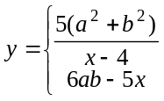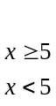
7. | 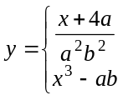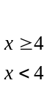
8. | 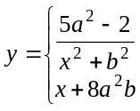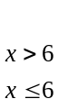
9. | 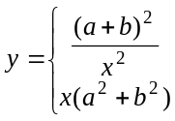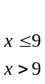
10. | 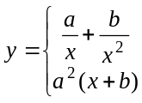
11. | 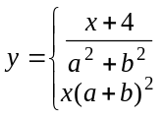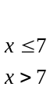
12. | 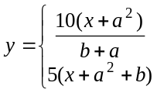
13. | 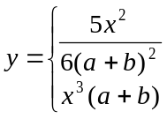
14. | 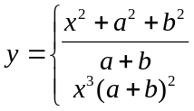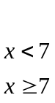
15. | 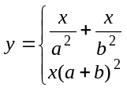
16. | 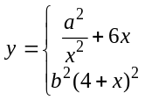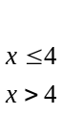
17. | 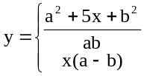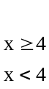
18. | 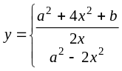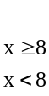
19. | 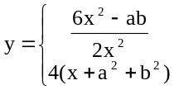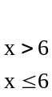
20. | 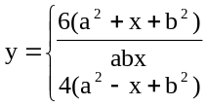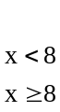
21. | 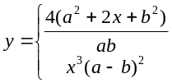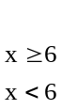
22. | 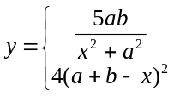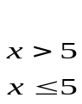
23. | 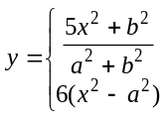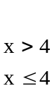
24. | 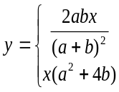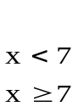
25. | 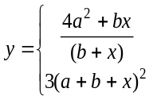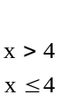

ЛАБОРАТОРНАЯ РАБОТА № 2
«Работа с табличными данными в DELPHI»

ЗАДАНИЕ
Имеется двухмерный массив 5x6 в виде компонента StringGrid, кнопка «Расчет», кнопка «Случайные значения» и компонент «Memo» для отображения текста варианта задания. Кнопка «Случайные значения» заполняет массив случайными значениями от -20 до 100. Кнопка «Расчет» выполняет обработку массива по заданному в варианте алгоритму.

ВАРИАНТЫ:
№  вар. | Задание
 | Подсчитать количество нулей в таблице и заменить на это значение все нечетные целые элементы таблицы
 | Поменять местами максимальный и минимальный элементы таблицы, если сумма значений таблицы больше ста
 | Найти сумму элементов, расположенных перед максимальным элементом таблицы, и заменить на это значение все нулевые элементы таблицы
 | Подсчитать количество отрицательных элементов в таблице и увеличить на это значение минимальный и максимальный элементы таблицы
 | Определить, имеется ли в таблице хотя бы один нулевой элемент. Если такой элемент есть, то заменить все вещественные значения таблицы единицами
 | Если максимальный элемент в таблице расположен после минимального, то поменять значения элементов первой и второй строки между собой
 | Подсчитать количество четных целых элементов, расположенных перед максимальным элементом таблицы и увеличить на это значение максимальный элемент
 | Если после максимального элемента таблицы расположена хотя бы одна единица, то увеличить все положительные элементы таблицы в два раза
 | Если в таблице сумма значений не равна нулю, то уменьшить максимальный элемент таблицы в два раза, а минимальный элемент уменьшить в три раза
 | Если перед максимальным элементом таблицы расположены все единицы, то заменить максимальный элемент таблицы на количество этих единиц
 | Если максимальный элемент в таблице больше минимального в 10 раз, то все нули заменить единицами, а отрицательные числа заменить на их значения по модулю
 | Если в таблице количество нулей больше пяти, и количество положительных чисел больше трех, то увеличить максимальный элемент в два раза
 | Найти максимальный элемент второй строки таблицы и заменить его на сумму элементов второго столбца
 | Найти количество нулей во второй строке таблицы и заменить на это значение максимальный элемент второго столбца
 | Если максимальный элемент находится в последней строке таблицы, то увеличить все элементы первого столбца в 2 раза
 | Если минимальный элемент стоит во втором столбце, то заменить элементы этого столбца нулями
 | Если все элементы второго столбца равны 1, то заменить максимальный элемент таблицы на 100, а минимальный элемент на 5.
 | Если в третьей строке стоят все единицы, то увеличить максимальный элемент первого столбца в два раза, а максимальный элемент второго столбца в три раза.
 | Найти максимальный элемент второй строки. Если он больше первого элемента третьей строки, то поменять элементы местами
 | Если сумма элементов первой строки больше минимального элемента, то заменить этот минимальный элемент на найденную сумму
 | Если максимальный элемент находится в первом столбце, то увеличить все элементы третьей строки на 10
 | Поменять местами максимальные элементы первой и второй строк таблицы, если сумма элементов больше 100
 | Найти сумму элементов первой и второй строк и заменить на это значение максимальный элемент первого столбца, если он больше 100
 | Если сумма элементов первой строки не равна максимальному элементу таблицы, то увеличить этот максимальный элемент в два раза
 | Если во втором столбце стоят две единицы, то уменьшить максимальный элемент первой строки в два раза, а все единицы в таблице заменить нулями

ЛАБОРАТОРНАЯ РАБОТА № 3
«Сложные табличные вычисления в DELPHI»

ЗАДАНИЕ
Имеется массив в два столбца и 10 строк в виде компонента StringGrid и кнопки. В первый столбец вводятся исходные данные - K_{i} . Нажимая на кнопку, выполняется расчет значений во втором столбце - Y_{i}. Каждое значения Y_{i} зависит от соответствующего значения K_{i} и предыдущих значений K_{i} по заданному алгоритму в варианте. В программе необходимо сделать отображение варианта задания в компоненте «Image».

ВАРИАНТЫ:
- 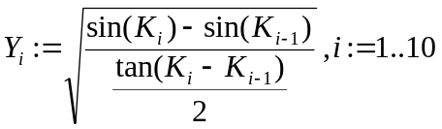

2)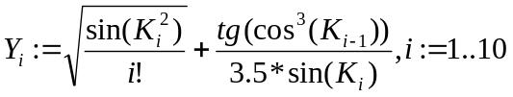

3)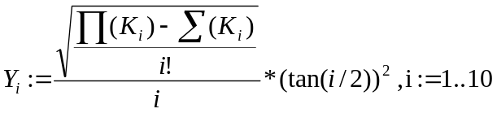

4)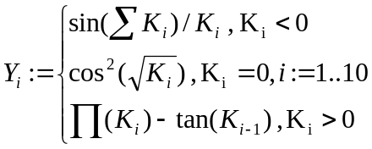

5)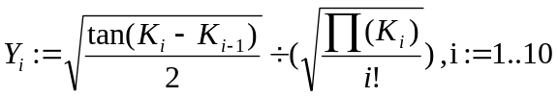

6)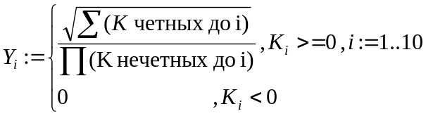

7)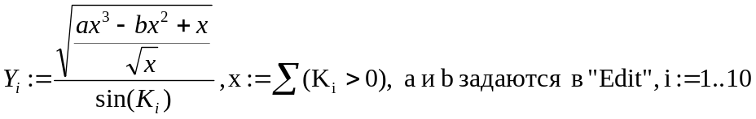
8) 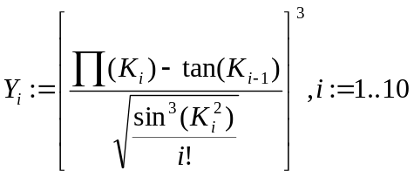

9)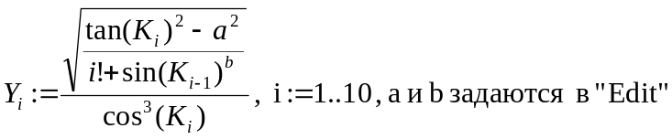

10)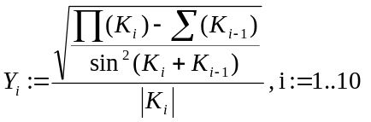

11) 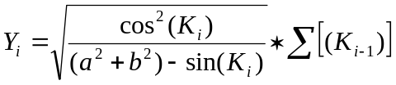, i:=1..10; a и b задаются в “Edit”

12) 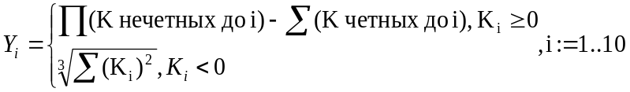

13) 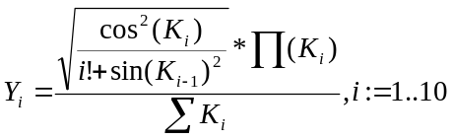

14) 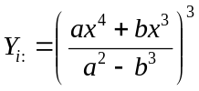/ [ 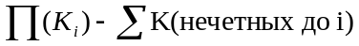 ] , i:=1..10; a, b, x задаются в “Edit”
15) 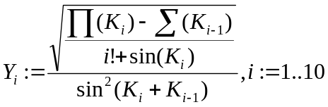

16) 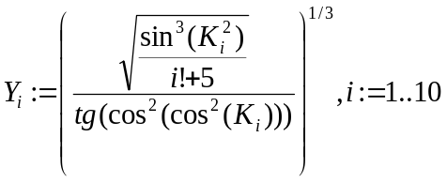
17)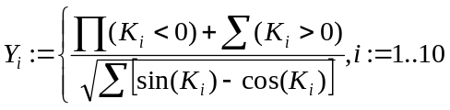

18)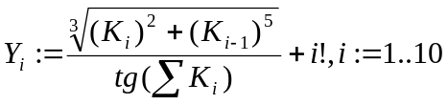

19)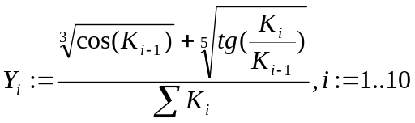

20)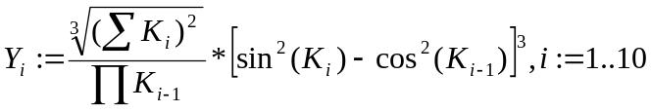

21)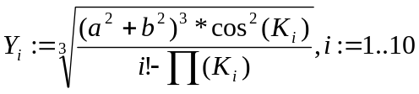, a и b задаются в “Edit”

22)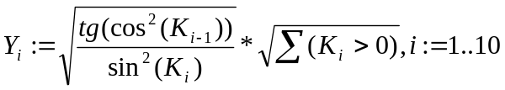

23)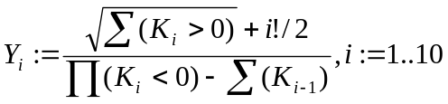

24)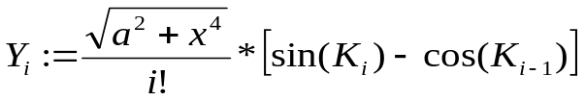 , i:=1..10; a и x задаются в “Edit”

25)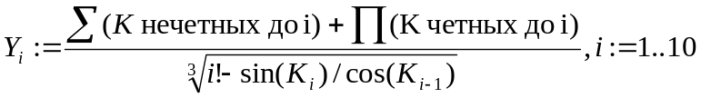

ЛАБОРАТОРНАЯ РАБОТА № 4
«Создание многооконного интерактивного справочника»

ЗАДАНИЕ
- Создать информационную программу из пяти окон, с возможностью последовательного перехода из одного окна в другое - вперед и назад. Данная программа должна выдавать справочную информацию об авторе в виде вопросов и ответов. Каждое окно программы должно быть посвящено определенному жизненному этапу.
- Название и тематика окон следующая:
«Приветствие» (окно 1) – окно с краткой анкетной информацией об авторе программы;
«Мое детство» (окно 2) – окно с вопросами и ответами про детство (до 7 лет);
«Мое отрочество» (окно 3) – окно с вопросами и ответами про отрочество (от 7 до 16 лет);
«Моя юность» (окно 4) – окно с вопросами и ответами про юность (от 16 до 23 лет);
«Спасибо !» (окно 5) – окно с перечнем последних вопросов, которые пользователь задал в каждом из окон 2, 3, 4.
- Каждое из окон 2, 3 и 4 должно содержать тот компонент для выбора вопросов, который указан в варианте. Ответ на выбранный вопрос должен отображаться в том же окне в компоненте «Edit».
- В пятом окне программа должна отобразить в указанном компоненте последний выбранный вопрос в каждой из форм 2, 3 и 4.

ВАРИАНТЫ
Вариант | Компонент для выбора вопроса |  |  | Компонент для отображения списка заданных вопросов
 | Окно 2 | Окно 3 | Окно 4 | Окно 5
1. | ListBox | ComboBox | RadioGroup | StringGrid
2. | ComboBox | RadioGroup | CheckListBox | StringGrid
3. | RadioGroup | CheckListBox | StringGrid | StringGrid
4. | CheckListBox | StringGrid | ListBox | StringGrid
5. | StringGrid | ListBox | ComboBox | StringGrid
6. | ComboBox | ListBox | RadioGroup | Memo
7. | RadioGroup | ComboBox | CheckListBox | Memo
8. | CheckListBox | RadioGroup | StringGrid | Memo
9. | StringGrid | CheckListBox | ListBox | Memo
10. | ListBox | StringGrid | ComboBox | Memo
11. | RadioGroup | ListBox | ComboBox | StringGrid
12. | CheckListBox | ComboBox | RadioGroup | StringGrid
13. | StringGrid | RadioGroup | CheckListBox | StringGrid
14. | ListBox | CheckListBox | StringGrid | StringGrid
15. | ComboBox | StringGrid | ListBox | StringGrid
16. | ListBox | RadioGroup | ComboBox | Memo
17. | ComboBox | CheckListBox | RadioGroup | Memo
18. | RadioGroup | StringGrid | CheckListBox | Memo
19. | CheckListBox | ListBox | StringGrid | Memo
20. | StringGrid | ComboBox | ListBox | Memo
21. | ComboBox | RadioGroup | ListBox | StringGrid
22. | RadioGroup | CheckListBox | ComboBox | StringGrid
23. | CheckListBox | StringGrid | RadioGroup | StringGrid
24. | StringGrid | ListBox | CheckListBox | StringGrid
25. | ListBox | ComboBox | StringGrid | StringGrid

ЛАБОРАТОРНАЯ РАБОТА № 5
«Работа с графикой в DELPHI»
ЗАДАНИЕ 1
Необходимо сделать программу, которая создает на форме заданный рисунок. Рисунок необходимо сделать из компонент «Shape» через свойства «Shape», «Pen» и «Brush». На рисунке также необходимо сделать инициалы автора программы тоже с помощью компонент «Shape».
Примечание 1. Наклонные линии и треугольники реализуются наложением четырехугольников на эллипсы.

ЗАДАНИЕ 2
Необходимо сделать программу, которая создает на форме заданный рисунок. Рисунок необходимо создавать на компоненте «PaintBox» через свойство «Canvas». Рисунок должен создаваться программно только из команд рисования по канве, и в точности соответствовать заданному в варианте. На рисунке необходимо дополнительно нарисовать инициалы автора программы и номер варианта через тире.
После создания рисунка форма должна принять вид данного рисунка (использовать свойства формы «TransparentColor» и «TransparentColorValue») с возможностью перемещения по экрану с помощью мыши, и выхода из программы по двойному щелчку на картинке.

ВАРИАНТЫ
 |  |  | 
 |  |  | 
 |  |  | 
 |  |  | 
 |  |  | 
 |  |  | 
 |  |  | 
 |  |  | 

ЛАБОРАТОРНАЯ РАБОТА № 6
«Работа со звуком»

ЗАДАНИЕ
Сделать программу, выдающую звук заданной конфигурации указанное количество раз. Звук должен выдаваться через встроенный динамик. Количество повторов звука должно задаваться в компоненте «Edit». Программа должна содержать картинку с иллюстрацией конфигурации звука задания.
Условные обозначения:
“\“ - убывание частоты звука со 10 000 Герц до 800 Герц в течении 500 миллисекунд;
“/“ - увеличение частоты звука с 800 Герц до 10 000 Герц в течении 500 миллисекунд;
“ˉ“ - звук с частотой 10 000 Герц течении 500 миллисекунд;
“_“ - отсутствие звука в течении 500 миллисекунд.

ВАРИАНТЫ
 | \/ˉˉˉ\ _ _ |  | /ˉˉˉ\ _ _ /
 | ˉˉ/\ _ _ _ / |  | /ˉˉ\ _ _ _ /
 | ˉ/\ _ / ˉˉˉ |  | /ˉ\ _ / ˉˉˉ
 | ˉ/\ _ _ / ˉˉ |  | /ˉ\ _ _ / ˉˉ
 | ˉ ˉ /\ _ / ˉˉ |  | / ˉ ˉ \ _ / ˉˉ
 | ˉ ˉ ˉ/\ _ _ / |  | / ˉ ˉ ˉ\ _ _ /
 | \ _ _ /\ ˉ ˉ ˉ |  | / \ _ _ / ˉ ˉ ˉ
 | \ _ _ _ /\ ˉ ˉ |  | / \ _ _ _ / ˉ ˉ
 | ˉ \ _ /\ ˉ ˉ ˉ |  | / ˉ \ _ / ˉ ˉ ˉ
 | ˉ ˉ \ _ /\ ˉ ˉ |  | / ˉ ˉ \ _ / ˉ ˉ
 | ˉ \ _ _ _ /\ ˉ |  | / ˉ \ _ _ _ / ˉ
 | ˉ \ /\_ _ _ ˉ |  | / ˉ \ /_ _ _ ˉ
 | ˉ ˉ \ /_ _ _ |  | / ˉ ˉ \ /_ _ _
 | ˉ ˉ ˉ \ /_ _ |  | / ˉ ˉ ˉ \ /_ _
 | ˉ ˉ ˉ ˉ \ /_ |  | / ˉ ˉ ˉ ˉ \ / _
ЛАБОРАТОРНАЯ РАБОТА № 7
«Динамизация сложных алгоритмов перемещения»

ЗАДАНИЕ
- Имеется форма, на которой нарисован заданный автобусный маршрут с остановками и светофорами;
- Маршрут состоит из семи остановок и шести отрезков дорог;
- На каждом отрезке дороги имеется светофор. Все светофоры на разных дорогах работают согласованно, в виде т.н. «зеленой волны», при которой можно без остановок проехать заданный маршрут;
- Пользователь выбирает любую начальную и конечную остановки и нажимает кнопку «Движение»;
- После нажатия на кнопку на экране детально моделируется движения автобуса, с остановкой на каждой остановке и светофорах (если красный свет);
- «Автобус» представляет из себя компонент (-ы) типа «Image».

ВАРИАНТЫ
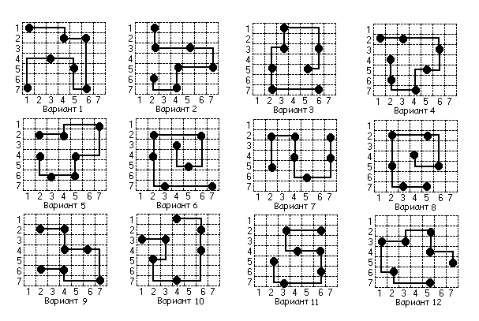
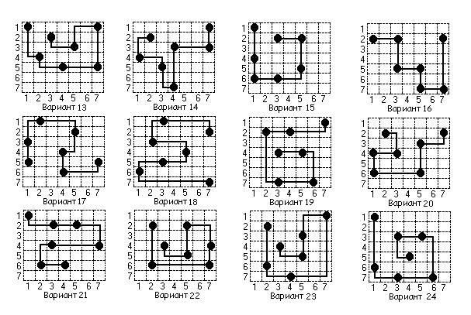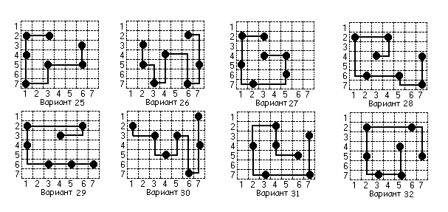

ЛАБОРАТОРНАЯ РАБОТА № 8
«Разработка сложного многофункционального интерфейса в DELPHI»
ЗАДАНИЕ
Необходимо сделать программу, максимально имитирующую интерфейс указанного программного продукта. Все элементы выбора должны быть активны и доступны для нажатия, выбора или набора текста.
В программе необходимо по-возможности использовать те базовые интерфейсные элементы, которые были использованы в программе-прототипе.

ВАРИАНТЫ
Графический редактор «PAINT»
Текстовый редактор «WordPad»
Игра «Сапер»
«Адресная книга»
Архиватор «WinRar»
Программа «Проводник»
Просмоторщик файлов документации «Acrobat Reader»
«Microsoft Excel»
«Microsoft Word»
«Microsoft Outlook»
«Microsoft PowerPoint»
«Microsoft Outlook Express»
«Microsoft Internet Explorer» с включенной опцией «Журнал»
Borland Delphi: «SQL Explorer»
Borland Delphi: «Image Editor»
Borland Delphi: «BDE Administrator»
Borland Delphi: «SQL Explorer»
Borland Delphi: «WinSight32»
Borland Delphi: «Database Desktop»
Просмоторщик графических файлов «ACDSee»
Архиватор «WinZip»
Архиватор «WinArj»
«Microsoft FrontPage Express»
Антивирусная программа «AVG»
Рабочий стол Windows с обоями, ярлыками, кнопкой «ПУСК» и панелью задач

ЛАБОРАТОРНАЯ РАБОТА № 9
«Работа с типизированными файлами и структурами-записями»

ЗАДАНИЕ
Сделать программу, работающую с типизированными файлами и структурами-записями. Программа должна:
- Вводить исходные данные и сохранять их в виде записей в типизированном файле на диске;
- Отображать все данные из типизированного файла в компоненте «StringGrid»;
- Производить поиск нужной записи по какому-либо полю в данных «StringGrid»-а.
Примечание. Программу необходимо реализовать в виде двух окон: основного - для отображения данных из файла в «StringGrid» и поиска, и дополнительного – для ввода новых записей в типизированный файл с данными. Для задания строки поиска использовать компонент «Edit».

ВАРИАНТЫ

№ | ЗАДАНИЕ
 | Составить программу, выводящую на экран меню детского кафе (наименование изделия, вес, стоимость).
 | Составить программу, выводящую на экран студенческую ведомость (Ф. И. О., оценки за три экзамена, средний балл).
 | Составить программу, выводящую на экран "Справочник по телевизорам" (Название модели, тип экрана, размер диагонали).
 | Составить программу, выводящую на экран расписание движения поездов (станция отправления, станция прибытия, время прибытия, время в пути).
 | Составить программу, выводящую на экран меню ресторана "Дракон" (наименование изделия, вес, стоимость).
 | Составить программу, выводящую на экран анкетные данные учеников (Ф. И. О., год рождения, адрес, сведения о родителях).
 | Составить программу, выводящую на экран список книг домашней библиотеки (автор, название книги, издательство, год издания, стоимость).
 | Составить программу, выводящую на экран расписание экзаменов и зачетов (предмет, вид отчетности, число, преподаватель).
 | Составить программу, выводящую на экран сведения о студентах (Ф. И. О., курс, группа, номер зачетки, средний балл).
 | Составить программу, выводящую на экран сведения о периодических изданиях (наименование издания, тираж, годовая стоимость).
 | Составить программу, выводящую на экран расписание учителя (номер урока, время начала урока, класс, предмет, номер кабинета).
 | Составить программу, выводящую на экран расписание полетов самолетов (пункт посадки, время отправления, время прибытия, время полета, стоимость билета).
 | Составить программу, выводящую на экран "Справочник по видеокамерам" (Название модели, тип камеры, цена).
 | Составить программу, выводящую на экран перечень товаров, имеющихся в продаже в магазине "Океан" (наименование, единица измерения, цена, количество).
 | Составить программу, выводящую на экран информацию о наличии товаров на складе (наименование, артикул, дата получения, единица измерения, количество, цена).
 | Составить программу, выводящую на экран "Справочник по мониторам" (Название модели, описание, характеристики, цена).
 | Составить программу, выводящую на экран "Телефонный справочник" (Ф. И. О., адрес, номер телефона).
 | Составить программу, выводящую на экран "Справочник по холодильникам" (Название модели, высота, количество камер, цена).
 | Составить программу, выводящую на экран график отпусков (Ф. И. О., дата начала отпуска, дата выхода на работу, количество дней).
 | Составить программу, выводящую на экран меню столовой (наименование изделия, вес, стоимость).
 | Составить программу, выводящую на экран расписание рейсовых автобусов (станция отправления, станция прибытия, время прибытия, время в пути).
 | Составить программу, выводящую на экран список CD-дисков домашней библиотеки (название диска, описание диска, дата издания).
 | Составить программу, выводящую на экран информацию о заказе товаров со склада (наименование, артикул, дата получения, единица измерения, количество, цена).
 | Составить программу, выводящую на экран "Справочник организаций" (Название организации, адрес, номер телефона).
 | Составить программу, выводящую на экран "Справочник по микроволновым печам" (Название модели, высота, ширина, цена).

ЛАБОРАТОРНАЯ РАБОТА № 10
«Алгоритмы обработки символьной информации»
ЗАДАНИЕ
Имеется текст в Memo-компоненте, загружаемый из файла. Данный текст необходимо преобразовать в соответствии с заданным алгоритмом, и результат поместить в другой Memo-компонент. Преобразованный текст нужно сохранить в другой файл.

ВАРИАНТЫ
1. | Текст записан одной длинной строкой. Признаком красной строки служит символ $. Переформатировать текст в 60-символьные строки, формируя абзацы
2. | Дан текст программы на языке «Pascal» и список зарезервированных слов языка (begin, end, for и др.) в английской транскрипции. Преобразовать текст, записав все зарезервированные слова прописными буквами, а остальной текст – строчными. Русские буквы не изменять
3. | Задан список фамилий именинников. Напечатать каждому человеку из списка поздравление, выбирая случайным образом (без повтора) перечень желаемых благ из набора типовых шаблонов-словосочетаний
4. | В заданном тексте подсчитать частоту использования каждого слова (словосочетания) из заданного списка. Отсортировать полученные данные по-возрастанию
5. | В имеющемся словаре найти группы слов, записанных одними и теми же буквами и отличающиеся только их порядком, т.е. перестановкой, например, «КОМАР» и «КОРМА»
6. | В заданном тексте определить 5 наиболее часто встречающихся слов с указанием количества использования каждого из них
7. | Имеется зашифрованный текст, где в каждом слове каждый второй символ – ненужный. Расшифровать текст
8. | Из имеющегося словаря выбрать наиболее длинное слово, в котором все буквы разные, например: ЛЕЙКОПЛАСТЫРЬ, НЕРЯШЛИВОСТЬ, ЧЕТЫРЕХДЮЙМОВКА
9. | Для заданного текста построить табличную гистограмму распределения длин слов
10. | В заданном русском тексте выбрать слова, которые без искажения могут быть написаны латинскими буквами, например: СВЕТА РОЕТ РОВ, ВОВКА СЕЕТ ОВЕС
11. | В тексте пропущены некоторые слова и словосочетания. Эти слова и словосочетания представлены отдельным списком в том порядке, в каком должны быть вставлены. Места вставки отмечены в тексте символом «$». Откорректировать текст
12. | Дан текст. Найти количество слов, начинающихся с буквы «а» и заканчивающихся на «я»
13. | Дан текст. Найти длину самого короткого слова и самого длинного слова
14. | Дан текст. Подсчитать, сколько различных символов встречаются в нем. Вывести их на экран
15. | Дан текст. Подсчитать самую длинную последовательность подряд идущих букв «а»
16. | Дан текст. Удалить из нее те слова, которые содержат хотя бы одну букву «к»
17. | Дан текст. Найти в нем те слова, которые начинаются и заканчиваются одной и той же буквой
18. | В тексте слова зашифрованы – каждое из них записано наоборот. Расшифровать сообщение
19. | Дан тест. Найти в ней те слова, которые заканчиваются буквой, следующей за первой в алфавите
20. | Определить, сколько раз в тексте встречается заданное слово
21. | Дан текст на русском языке со словом-буквой. Найти слово, содержащее наибольшее количество указанных букв
22. | Дан текст. Удалить из него все лишние пробелы, оставив между словами не более одного пробела.
23. | Дан тест. Необходимо преобразовать тест так, чтобы все слова в нем были не более трех символов (остальные символы слов удалить)
24. | Дан тест. Удалить из него все слова, содержащие символы, отличные от русских букв
25. | Дан тест. Удалить из него все слова, содержащие нечетное количество символов
ЛАБОРАТОРНАЯ РАБОТА № 11
«Распознавание образов статических объектов»

ЗАДАНИЕ
- Имеется форма, на которой пользователь мышью наносит произвольный рисунок в виде простейшей геометрической фигуры (ломаную линию). Для этого необходимо сделать простейший графический редактор для рисования на канве фигур из линий (с режимом стирания). Линии рисуются черным цветом на белом фоне.
- После нанесения рисунка нажимается кнопка «Распознать образ» и программа производит поиск указанной в варианте фигуры на форме.
- Если данная фигура соответствует заданной, то вокруг фигуры рисуется пунктиром контур и выдается сообщение об успешном распознавании и процент соответствия.

ВАРИАНТЫ
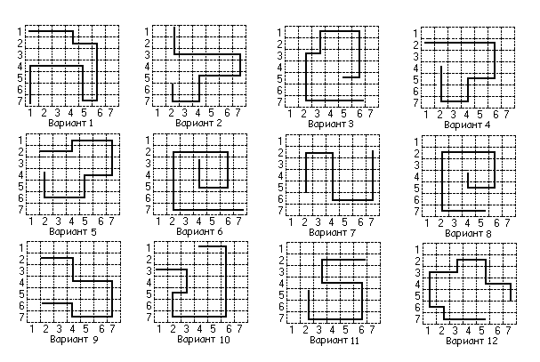
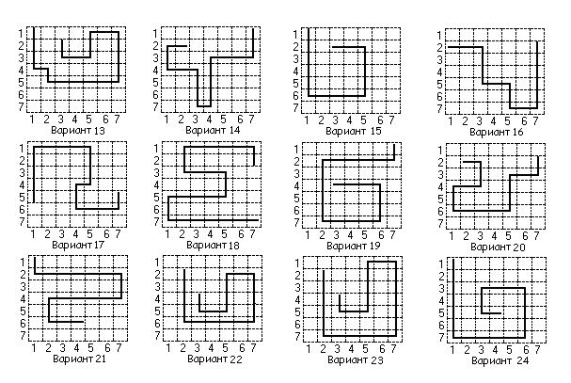
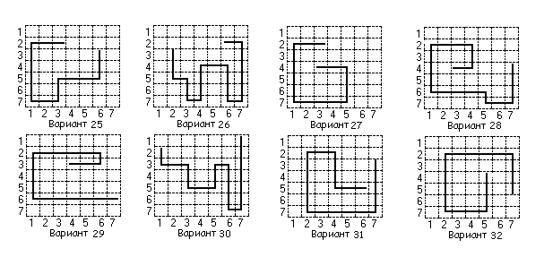

ЛАБОРАТОРНАЯ РАБОТА № 12
«Разработка комплексной прикладной программы на DELPHI»

ЗАДАНИЕ

Сделать компьютерную игру по варианту. Игра должна иметь красивый интерфейс, сохранять и отображать имена игроков и победителей, а также выдавать сообщение при выигрыше и проигрыше.

ВАРИАНТЫ:
- Игра "Пятнадцать". На квадратном поле размером 4 х 4 с помощью датчика случайных чисел расставлены 15 фишек с номерами от 1 до 15. Имеется одна свободная позиция. Пользователь расставляет фишки по возрастанию их номеров. Передвигать фишки можно только на соседнюю свободную позицию. Как только пользователь выставит все фишки по-порядку, необходимо выдать поздравительное сообщение.
- Игра "Расстановка 16 букв". В квадрате размером 4 х 4 клетки пользователь расставляет 16 букв (по четыре буквы а, b, c, d) так, чтобы в каждом горизонтальном и в каждом вертикальном ряду любая буква встречалась только один раз. Как только пользователь выставит правильно все буквы, необходимо выдать поздравительное сообщение.
- Игра "100 спичек". Из кучки, первоначально содержащей 100 спичек, двое играющих поочередно берут по несколько спичек: не менее одной и не более десяти. Выигрывает взявший последнюю спичку. Предусмотреть игру с компьютером и вторым игроком.
- Игра "Вращающий квадрат". Дан квадрат размером 4 х 4 клетки, в которых с помощью датчика случайных чисел расставлены буквы от А до Р. Упорядочить буквы в квадрате по алфавиту. Квадрат имеет подквадраты, которые можно вращать по часовой стрелке на одну клетку. Подквадраты имеют размер 2 х 2 и указываются номером левой верхней клетки. Как только пользователь упорядочит буквы в квадрате по алфавиту, необходимо выдать поздравительное сообщение.
- Игра "Ипподром". Играющий выбирает одну из трех лошадей, состязающихся на бегах, и выигрывает, если его лошадь приходит первой. Скорость передвижения лошадей на разных этапах выбирается программой с помощью датчика случайных чисел. Предусмотреть несколько забегов с системой ставок и бонусов.
- Игра "Ним". Имеется три кучки спичек. Двое играющих по очереди делают ходы. Каждый ход заключается в том, что из одной какой-то кучки берется произвольное ненулевое число спичек. Проигрывает взявший последнюю спичку.
- Составить программу для обучения переводу чисел из двоичной системы счисления в восьмеричную и шестнадцатеричную и обратно. Программа должна предлагать двоичное число, выбранное с помощью датчика случайных чисел, обучающийся - назвать число в восьмеричной и шестнадцатеричной системе счисления.
- Игра "в слова". Программа выбирает слово и рисует столько прочерков, сколько букв в этом слове. Отгадать, какое слово загадано программой. В каждый ход играющий указывает одну букву. Если буква названа правильно, то она подставляется вместо соответствующего прочерка. В противном случае играющий теряет одно очко. В начале у играющего 15 очков.
- Игра "Подбери ключи". Перед играющим пять запертых дверей. Открыть все двери, располагая десятью ключами, каждый из которых может открыть какие-либо две конкретные двери. Очки начисляются за меньшее количество использования ключей.
- Игра "Сбей самолет". По экрану летят вражеские самолеты. Цель - их сбить. В нижней строке экрана находится пусковая установка, которую можно перемещать по строке вперед и назад.
- Игра "Угадай число". Пользователь задумывает число от 1 до 1000, а компьютер пытается угадать его за 10 вопросов вида: верно ли, что задуманное число больше такого-то числа.
- Игра "Крестики - нолики". Предусмотреть режим игры с программой и другим пользователем.
- Составить программу обучения работе с клавиатурой. Программа выдает на экран буквы, цифры, слова и фразы, которые следует набрать на клавиатуре. При наборе программа информирует пользователя звуковым сигналом при неверном наборе и ожидает правильный набор. Очки начисляются за каждый правильно набранный символ. При выставлении оценки необходимо проанализировать набранные очки, время набора и количество предложенных к набору символов.
- Игра "Расстановка девяти чисел". В квадрате размером 3 х 3 клетки расставить числа 1, 2, 3,..., 9 так, чтобы суммы чисел, стоящих в каждом вертикальном ряду, в каждом горизонтальном ряду, а также на любой диагонали были равны. Как только пользователь выставит правильно все цифры, необходимо выдать поздравительное сообщение.
- Составить программу для обучения переводу чисел из десятичной системы счисления в двоичную и обратно. Программа должна предлагать десятичное (двоичное) число, выбранное с помощью датчика случайных чисел, обучающийся - назвать число в двоичной (десятичной) системе счисления.
- Написать программу, печатающую календарь на заданный месяц заданного года. Определить, сколько раз на каждый день недели выпадал день рождения, по дате рождения дня недели определить знак зодиака.
- Игра "Морской бой". Игра происходит между компьютером и пользователем на поле 10 х 10 клеток. Участники расставляют 10 одноклеточных катеров. При попадании - катер уничтожен, участник делает еще ход. Ход в клетку, соседнюю с уничтоженным кораблем, недействителен и повторяется. Победитель - первый, уничтоживший катера соперника.
- Составить программу, помогающую в изучении движения тела, брошенного под углом к горизонту с некоторой начальной скоростью. Играющий, зная расстояние от человека, бросающего камень, до лунки и ширину лунки, должен задать значения угла и начальной скорости для попадания в лунку. На экране изображается земля, лунка, камень и траектория полета камня. Расстояние выбирается с помощью датчика случайных чисел.
- Игра "Скачки". В игре участвуют 10 наездников; за каждый тур игры каждый из них продвигается вперед на расстояние от 1 до 5 км случайным образом. Длина дистанции - 50 км. Всего 5 заездов, победителю заезда начисляется 5 очков. Победителем считается наездник, набравший наибольшее количество очков во всех заездах. Перед началом заездов участник игры выбирает номер наездника.
- Игра "Гонка с выбыванием". В мотокроссе участвуют 15 спортсменов, участники преодолевают 14 кругов. После каждого круга участник, занимающий последнее место, снимается с соревнований. Перед началом соревнований участники игры разыгрывают номера. Количество участников не более 15.
- "Числа". Имеются целые числа от нуля до 1001. Записать эти числа русскими словами (семнадцать, двести пятьдесят три, тысяча и т. д.).
- «Сапер». Цель игры состоит в том, чтобы как можно быстрее найти все мины на минном поле, не вскрыв ни одну из них. Игрок имеет возможность открыть любую ячейку, щелкнув ее левой кнопкой мыши. Если открываемая ячейка содержит мину, вы проиграли. Если мины нет, в ячейке появится цифра, которая указывает, сколько мин находится в восьми смежных с ней ячейках.
- «Змейка». Имеется игровое поле 10х10 ячеек. На поле двигается змея, размером в одну клетку. Далее появляется еда, которую змея должна съесть, двигаясь по полю. Управляет змеёй игрок через стрелки клавиатуры. При съедании еды змея увеличивает свою длину на одну ячейку. Цель игры – вырастить наиболее длинную змею. Игрок проигрывает, если змея при движении стукнет сама себя.
- «Лабиринт». Имеется произвольный лабиринт в игровом поле 10х10 ячеек, пони в нем и лужайка за лабиринтом. Программа должна вывести пони на лужайку.
- «Дурак». Реализовать карточную игру «Дурак» с компьютером.

ЛИТЕРАТУРА

№ | Автор | Заглавие | Издательство
 | Климова Л.М. | Delphi 7.Основы программирования.Решение типовых задач.Самоучитель | М.: КУДИЦ-Образ, 2006
 | Культин Н.Б. | Delphi в задачах и примерах | СПб.: БХВ-Петербург, 2003
 | Мельников С.В. | Delphi и Turbo Pascal на занимательных примерах | СПб.: БХВ-Петербург, 2006
 | Фаронов В. | Профессиональная работа в Delphi 6: Учеб.курс | СПб.,М.: Питер, 2002
 | Фаронов В.В. | Delphi:Программирование на языке высокого уровня: Учебник для вузов | СПб.: Питер, 2003
 | Фаронов В.В. | Delphi 5: Учеб.курс | М.: Нолидж, 2000
 | Фаронов В.В. | Delphi 6: Учеб.курс | М.: Издатель Молгачева С.В., 2002
 | Хомоненко А.Д., Гофман В., Мещеряков Е., Никифоров В. | Delphi 7/ А.Д.Хомоненко,В.Гофман,Е.Мещеряков,В.Никифоров;Под ред.А.Д.Хомоненко | СПб.: БХВ-Петербург, 2003
 | Хомоненко А.Д., Гофман В.Э. | Самоучитель Delphi | СПб.: БХВ-Петербург, 2005
 | Шупрута В.В. | Delphi 2005.Учимся программировать | М.: NT Press, 2005

